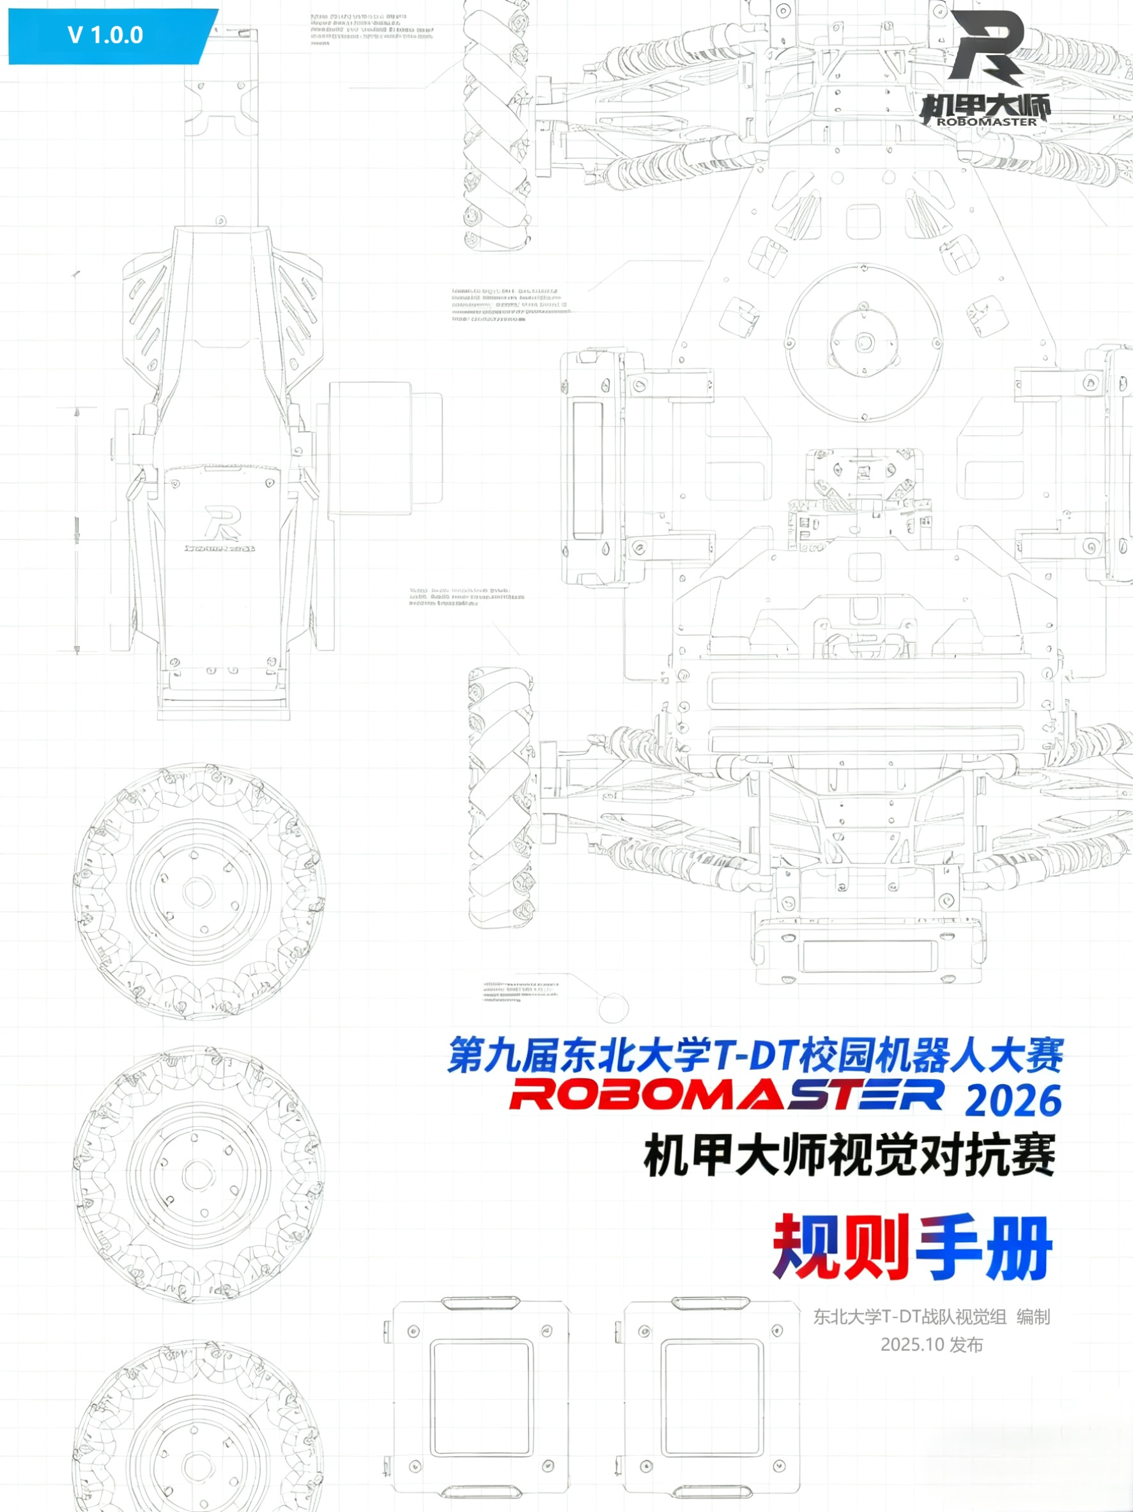

目录
目录 1
1. 赛事概要 1
1.1赛事简介 1
1.2 组织机构 1
2. 赛制和奖项 2
2.1赛制 2
2.2奖项 2
3. 机器人和参赛人员 3
3.1步兵机器人 3
3.2增益敌人 4
4. 比赛模拟器场地 5
4.1战场概述 5
4.2基地区 6
4.3补给区 7
4.4增益区 8
4.5中央交战区 9
4.6飞坡近道 10
5. 比赛机制 12
5.1攻击扣血机制 12
5.2增益奖励机制 12
5.3回血、禁区机制 12
5.4复活机制 12
5.5场地机制 12
5.6积分等级机制 13
6. 比赛流程 14
6.1 赛前检录 14
6.2 技术准备阶段 14
6.3 十五分钟比赛阶段 14
6.4 比赛结束 14
6.5 成绩确认 14
6.6 考核答辩 14
7. 违规判罚 15
7.1 违规体系 15
7.2 判罚细则 15
8. 异常情况 15
9. 申诉 15

赛事概要

1.1赛事简介
全国大学生机器人大赛 RoboMaster 机甲大师超级对抗赛（RMUC, RoboMaster University Championship）的核心形式是机器人之间的射击对抗。参赛队伍需自行设计、开发和制作符合规范的多台机器人，组成机器人战队出场比赛。在限时十五分钟的比赛中，双方通过操控机器人进行战术对抗，击毁对方基地即可获得比赛胜利。
本赛事为面向东北大学在校学生的校园级机甲大师视觉对抗赛，借助 ROS2 进行机器人与模拟环境之间的通信。参赛队伍需在指定模拟器中开发控制与视觉模块（算法端），并通过给定通信接口与赛场仿真器进行对接完成 1v1 对抗。
赛事强调视觉感知与战术配合，鼓励使用强化学习、传统视觉算法、目标跟踪、姿态估计等方法，但所有算法必须在给定接口内运行（可本地或云端），并遵守消息频率与公平性限制。

1.2 组织机构
主办单位：东北大学创新创业学院
承办单位：东北大学TDT创新团队
技术支持：ROS2 、TDT团队算法组
裁判委员会：TDT战队算法组

赛制和奖项

2.1赛制
小组赛制：积分排名，每场胜利得 3 分，平局 1 分，失败 0 分。
淘汰赛制：采用 BO3 赛制。
每场比赛时间为 15 分钟。击毁对方基地或击杀对手5次获得胜利。若比赛时间结束未分出胜负，则依次比较基地血量、击杀次数、分数、前哨站血量。

2.2奖项
冠军：一等奖 + 奖品
2~4名：二等奖 + 奖品
5~8名：三等奖
其他：参与奖

机器人和参赛人员

3.1步兵机器人
步兵机器人可以发射 17mm 弹丸。
使用统一仿真模型（提供底盘、摄像头、发射装置）。
每队仅限 1 台机器人参赛。
步兵机器人单位尺寸为3*3*3
控制端需通过ROS2接口实现视觉识别、目标跟踪和战术决策。
每支队伍仅限1人，负责视觉、控制、战术与导航。
初始区域为补给区。
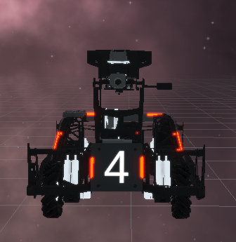
图3.1.1 步兵机器人模型正视图

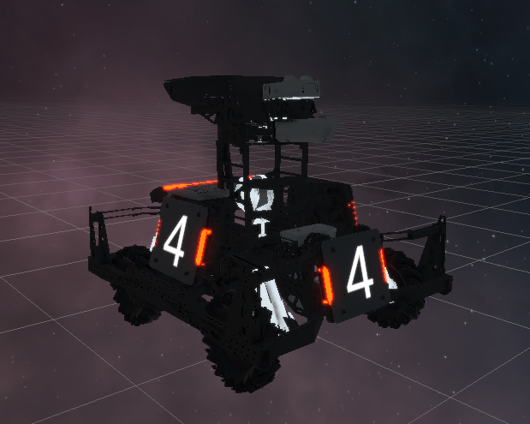
图3.1.2 步兵机器人模型侧视图
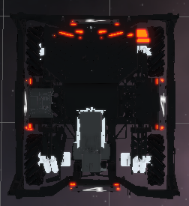
图3.1.3 步兵机器人俯视图

3.2增益敌人
初始区域为增益区，以步兵机器人为存在形态。
3号步兵机器人初始血量有300血。
4号步兵机器人初始血量有400血。
5号步兵机器人初始血量有350血。
其中，3号步兵机器人为横向平移靶，最高平移速度为8单位/秒，4号步兵机器人为前后平移靶，最高平移速度为8单位/秒，5号步兵机器人为静止匀速陀螺靶，旋转速度为1.33±0.01π rad/s

比赛模拟器场地

4.1战场概述
模拟器的核心比赛场地被称为“战场”。战场是一个长为 100单位、宽为 100单位 的区域，主要包含基地区、补给区、中央交战区和增益区等。
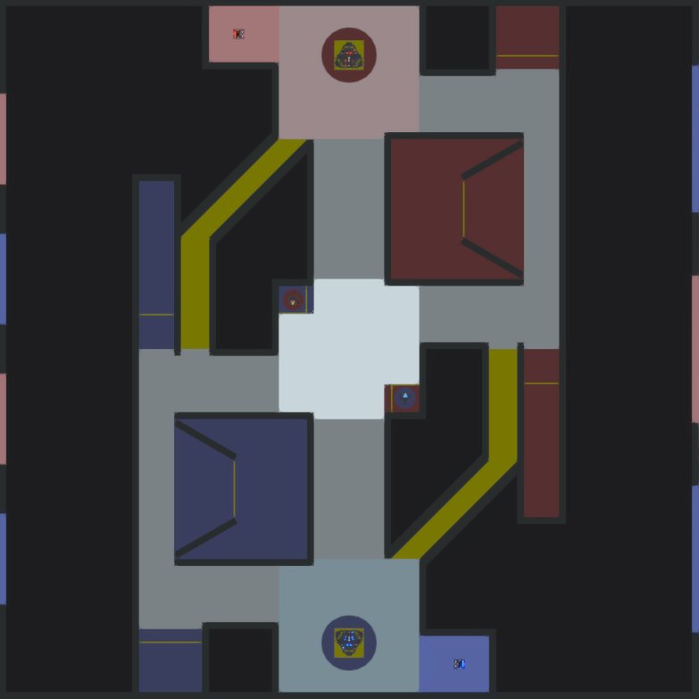
图4.1.1 战场俯视渲染图

4.2基地区
基地是双方攻防的核心，放置于双方基地区中央的基地底座上。基地由基地主体、顶装甲模块、底装甲模块、基地护甲等组成。
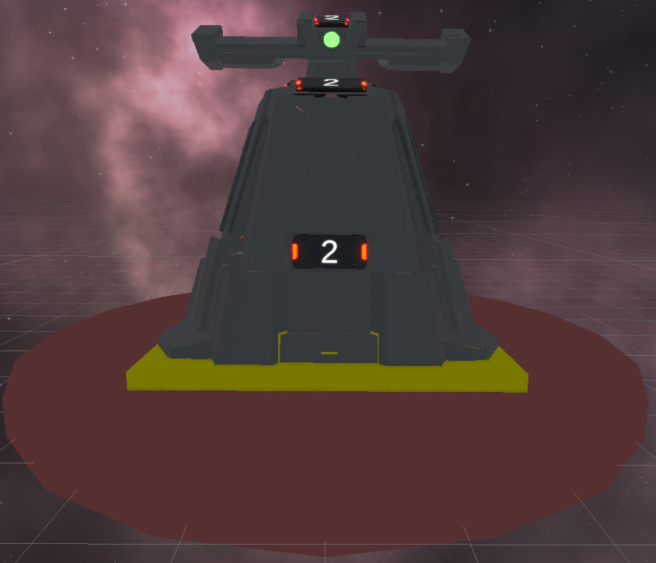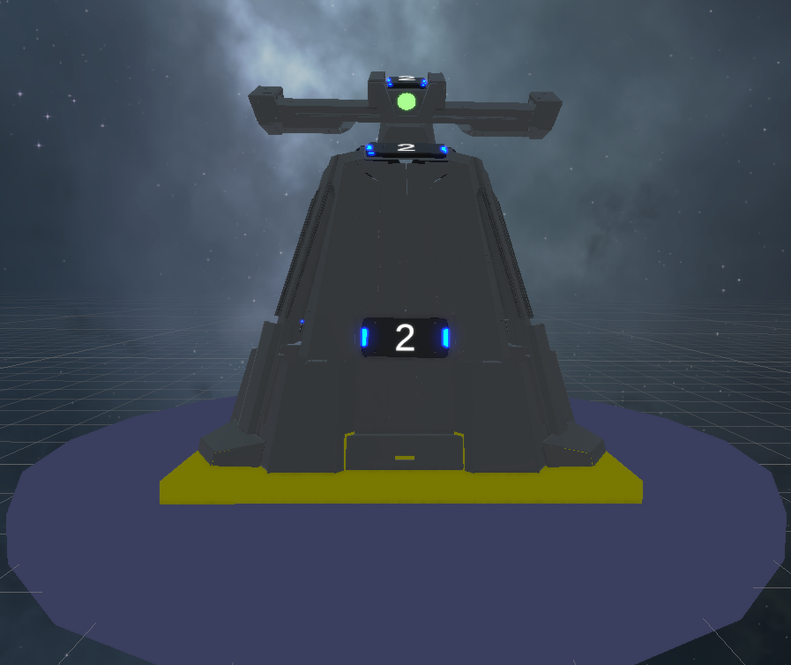
图4.2.1 红蓝方基地正视图
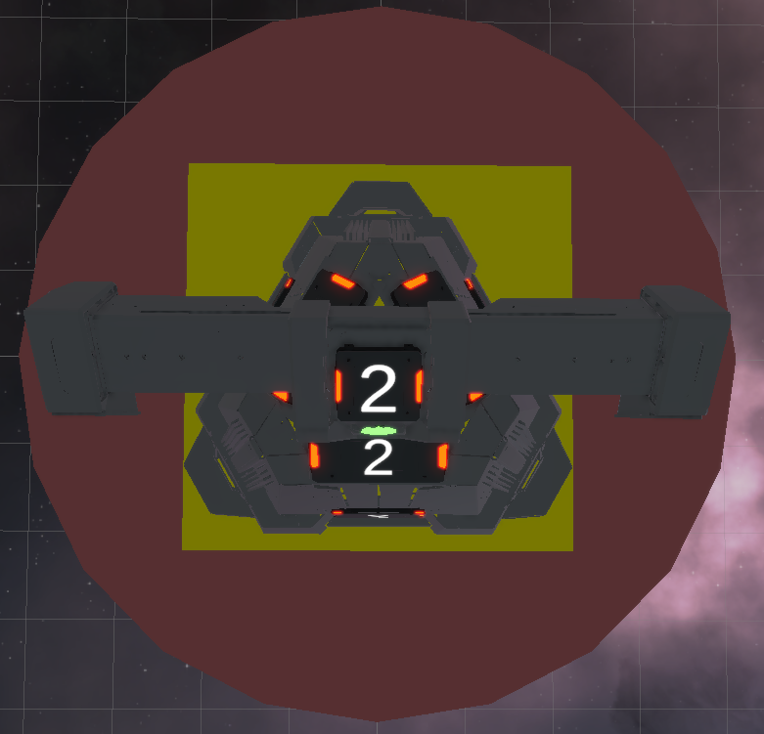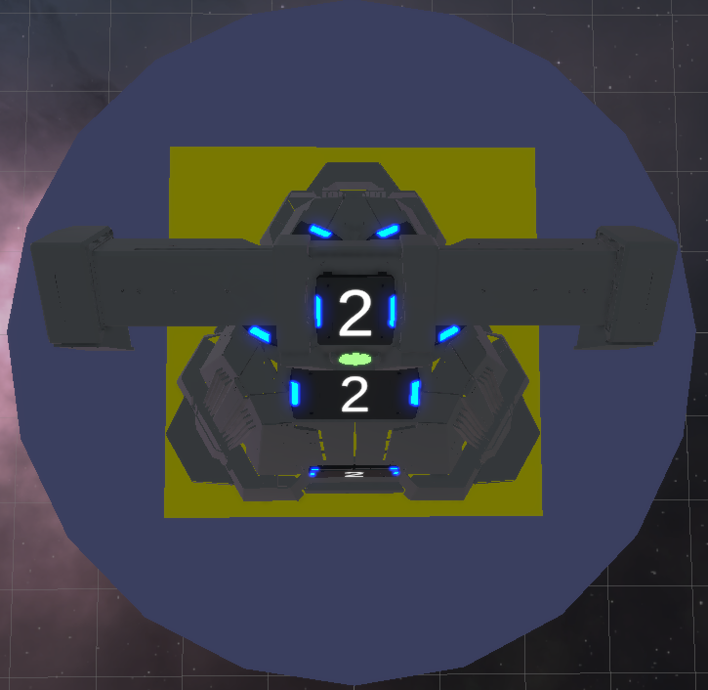
图4.2.2 红蓝方基地俯视图
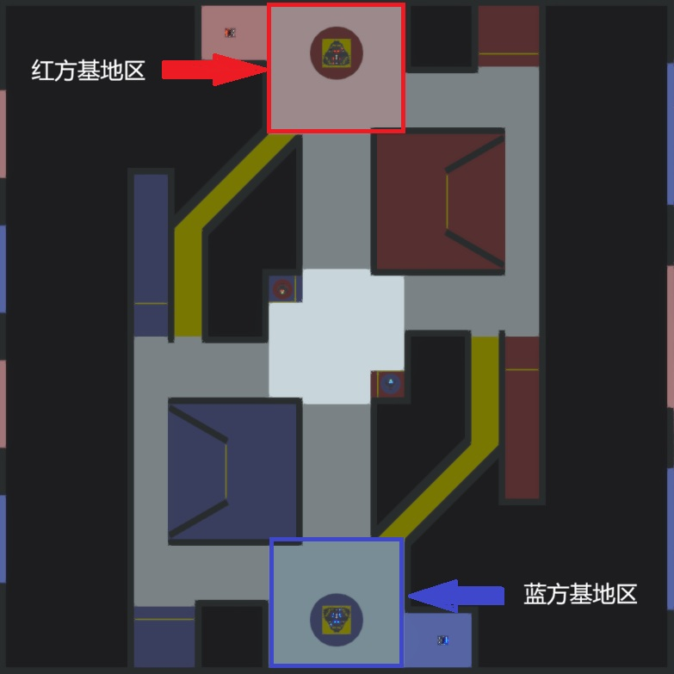
图4.2.3 基地区俯视渲染图

4.3补给区
补给区是机器人初始启动位置，是血量恢复的重要区域，位于基地区旁侧。一方补给区相对另一方机器人是补给禁区。
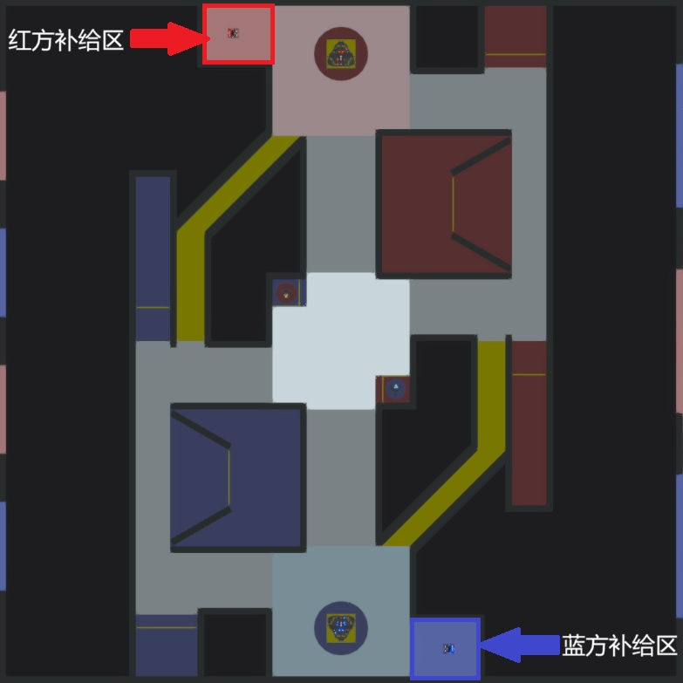
图4.3 补给区俯视渲染图

4.4增益区
位于基地区左前侧。比赛开始后会在增益区生成3个以步兵机器人为形态的对方“增益敌人”，这些机器人不会发动攻击，选手可以选择在增益区击杀增益区内的机器人以获得分数和增益。
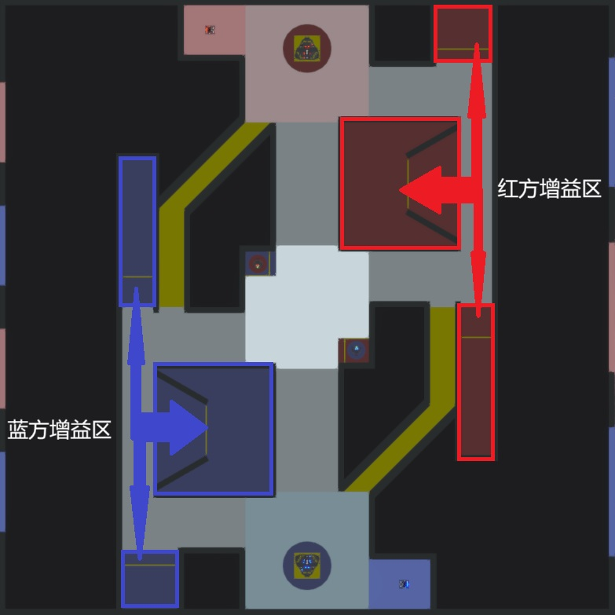
图4.4 增益区俯视渲染图

4.5中央交战区
位于战场中部，两端通过廊道与增益区和基地区连接。中央交战区设置有中央增益点。双方前哨站位于中央交战区角落。

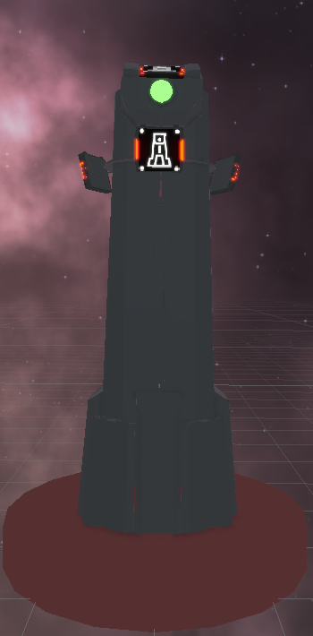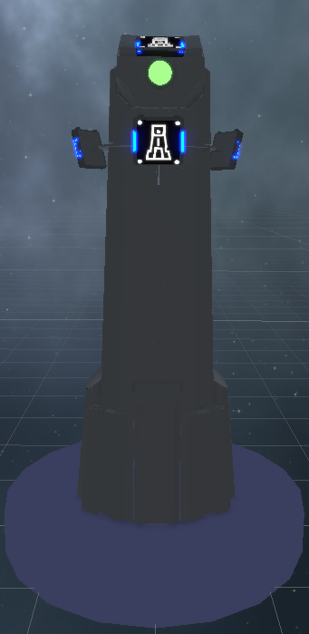
图4.5.1 红蓝方前哨站正视图
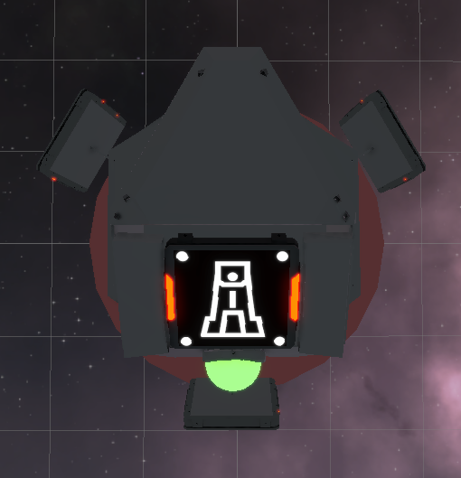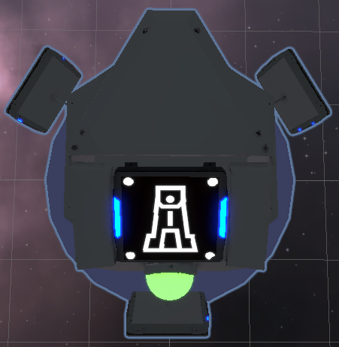
图4.5.2 红蓝方前哨站俯视图
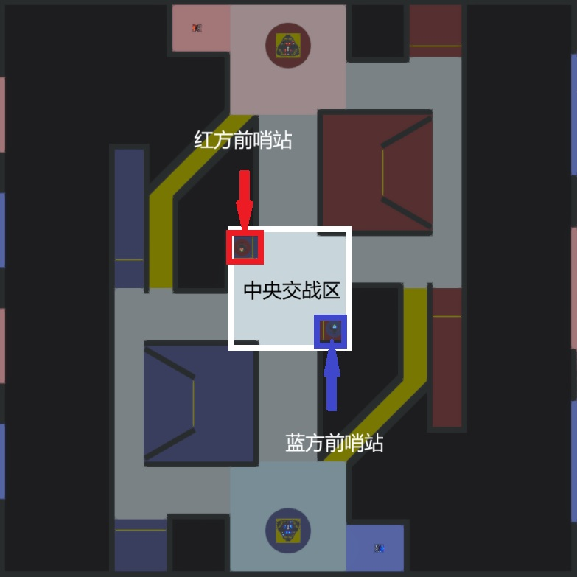
图4.5.3 中央交战区俯视渲染图

4.6飞坡近道
两侧设有斜坡通道，允许机器人快速接近敌方增益区。只能单向通过。
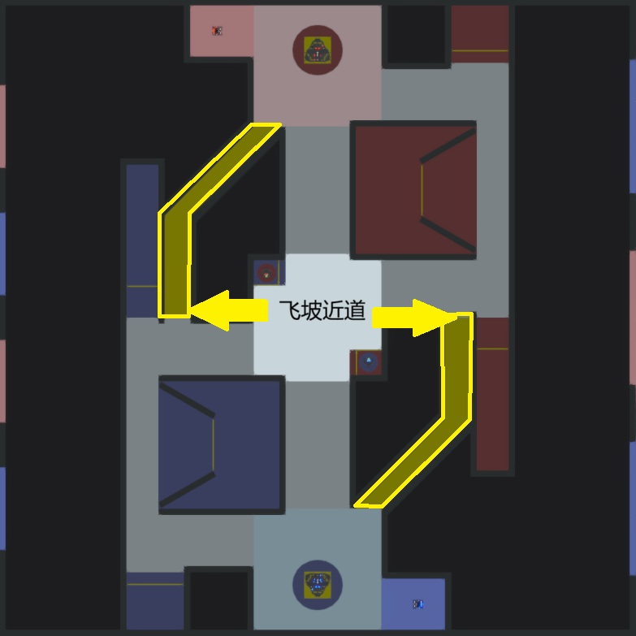
图4.6 飞坡近道俯视渲染图

比赛机制

5.1攻击扣血机制
机器人装甲模块：基础伤害值 10
基地顶部装甲模块：基础伤害值 1
基地底部装甲模块：基础伤害值 5
前哨站中部装甲模块：基础伤害值 10
前哨站顶部装甲模块：基础伤害值 0

5.2增益奖励机制
中央交战区：10%攻击增益，10%易伤。
基地区：20%攻击增益，15%防御增益
增益区：25%易伤

5.3回血、禁区机制
地面机器人占领己方补给区增益点时，将获得每秒上限血量10%的回血增益。
地面机器人占领己方基地区增益点时，将获得每秒上限血量1%的回血增益。
地面机器人占领敌方补给区增益点时，将在进入3秒后以每秒扣除上限血量20%。

5.4复活机制
战亡的步兵机器人可以通过完成复活读条复活，复活读条时长为5秒并且恢复到生命值上限状态，复活后的机器人单位将具备3秒的伤害免疫时间。增益敌人及、前哨战以及基地不具备复活能力。

5.5场地机制
基地血量为 1500，前哨站血量为 750。
比赛开始时，基地处于无敌状态。当剩余时间小于13分钟，双方基地的无敌状态解除。
前哨站的中部装甲可旋转，比赛开始后，中部装甲开始旋转，旋转1秒内达到 0.8πrad/s 的速度，随后保持匀速转动，方向随机。

5.6积分等级机制
每摧毁 1个增益区的平移步兵机器人，积分+30
摧毁 1个增益区的陀螺步兵机器人，积分+40
摧毁前哨站，积分+50
每摧毁 1次对方操控的步兵机器人，积分+25
积分上限为250
每有50点经验，等级+1
等级每升一级，最高血量+100
最高等级5级
每个装甲板所受到的伤害=基础伤害值*攻击者攻击增益/防御者防御增益*（1+积分/300），向上取整

比赛流程

6.1 赛前检录
参赛队伍需在比赛开始前10分钟完成检录。检录包括身份验证、设备检查及软件版本确认。
所有选手必须确认电脑状态正常且通信接口配置正确。

6.2 技术准备阶段
检录完成后进入技术准备阶段，选手可在此阶段调试检测通信延迟、检查仿真环境与ROS2话题连接。
此阶段禁止进行对抗行为。

6.3 十五分钟比赛阶段
正式比赛时间为15分钟。比赛过程中不允许选手进行算法参数动态调整，不得修改核心结构代码。
若机器人或算法在比赛中断线，允许重新连接。

6.4 比赛结束
当一方基地被击毁、一方被击毁5次或比赛时间结束即判定比赛结束。若双方基地均存活，则依次比较基地血量、击杀次数、得分、前哨站血量判定胜负。

6.5 成绩确认
比赛结束后，裁判系统自动导出比分记录。双方选手需在裁判确认界面签字确认比赛结果。
若发现记录错误，可立即提出仲裁申请。

6.6 考核答辩
比赛全部结束后，主办方将组织答辩环节。选择任意自动模式的选手需阐述算法架构、策略逻辑及创新点。
答辩结果将作为综合评审的重要参考。

违规判罚

7.1 违规体系
违规行为分为三类：轻微违规、一般违规与严重违规。轻微违规通常由裁判口头警告，一般违规将导致本场成绩扣分，严重违规将取消参赛资格。

7.2 判罚细则
轻微违规包括但不限于：比赛中非必要的调试通信输出。
一般违规包括：修改比赛配置文件、恶意干扰通信等。
严重违规包括：篡改仿真环境、蓄意攻击裁判系统、干扰对方队伍运行环境等。
所有判罚将由裁判委员会最终裁定。

异常情况
若比赛中出现系统异常、仿真崩溃、通信中断等情况，裁判将暂停比赛并保存当前状态。若能恢复，则从最近保存状态继续比赛；若无法恢复，则根据已完成时间与比分判定结果，酌情考虑重赛。因参赛方设备问题导致的中断不予重赛。

申诉
如对比赛结果或判罚存在异议，队伍可在比赛结束后30分钟内提出申诉。
申诉需提交申诉表与问题描述，经裁判委员会讨论后给出最终裁决。
裁决结果为最终决定，不再受理二次申诉。

修改日志
版本 | 修改记录
1.0 | 首次发布

